Урок изобразительного искусства в 5-м классе

по теме: «Городецкая роспись»

Цель: Познакомить учащихся с историей развития городецкой росписи.
Учебная - формирование системы знаний, необходимых для развития
художественной культуры.
Развивающая - развитие умения самостоятельно и мотивированно организовать свою познавательную деятельность.
Воспитательные - формирование у обучающихся духовности и культуры,
самостоятельности, инициативности.

Задачи: - Способствовать приобретению опыта разнообразной деятельности;
- Развивать творческую фантазию, познавательную активность и художественный вкус;
-Формировать навыки работы в области художественной городецкой росписи.

Универсальные учебные действия:
Личностные:
- установление связи между целью учебной деятельности и жизненными ситуациями;
Регуляторные:
- постановка учебной задачи;
- планирование, определение последовательности промежуточных целей с учетом конечного результата, внесение необходимых дополнений в план и способ действия;
- предвосхищение результата;
- сличение способа действия и его результата с заданным эталоном;
- рефлексия, воспитание волевой саморегуляции
Познавательные:
Общеучебные действия – умение осознанно и произвольно строить речевое высказывание в устной форме; выбор эффективных способов решения задач; извлечение необходимой информации; определение основной и второстепенной информации; умение структурировать знания; преобразование объекта из чувственной формы в модель.
Логические - развитие мыслительных операций анализа, синтеза, сравнения , установление причинно-следственных связей.
Постановка и решение проблем - формулирование проблемы и самостоятельное создание способов решения проблем творческого характера.
Коммуникативные: социальная компетентность, умение слушать и слышать, вступать в диалог, участвовать в коллективном обсуждении.
Оборудование: презентация городецкой росписи.
Для учащихся: альбом, кисть, баночка, гуашь,набор элементов городецкой росписи
Тип урока: урок-практикум.
План урока:
- Актуализация - 10 мин.
Беседа об истории развития городецкого промысла и основных элементах росписи. Работа со словарем.
- Постановка художественной задачи - 2 мин.
- Выполнение тренинговых упражнений по написанию элементов городецкой
декоративной композиции - 10 мин.
- Выполнение практической работы: аппликация – 15 мин.
- Анализ детских работ - 3 мин.
- Рефлексия - 3 мин.
- Заключительное слово - 2 мин.
Ход урока.
1. Организационный момент.
(слайд с городецкой росписью)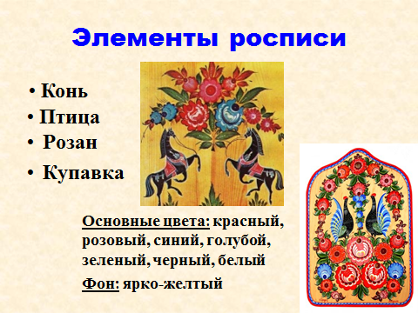
Сегодня мы с вами продолжим знакомство с народными промыслами. Мы рассмотрим еще один вид росписи, который до сих пор поражает своей красотой и изящностью форм, но об этом чуть позже.
Сначала давайте вспомним, что такое орнамент, ведь именно его мы можем видеть на предметах нашего быта.
Народ сам создавал и мастерил предметы своего быта. Вырезал из дерева, вышивал, расписывал. Передавал предметы обихода по наследству, так в каждой местности возникали свои традиции.
Мы познакомимся с еще одним из видов декоративно-прикладного искусства, известным и часто применяемым - это «городецкая роспись».
Но для начала я предлагаю вспомнить о тех видах декоративно-прикладного искусства, которые мы уже изучили.
(слайд хохлома) 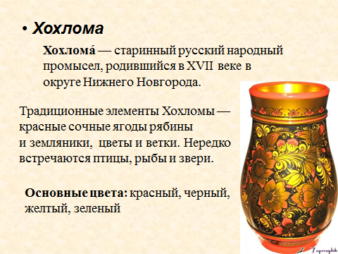
Что представляет собой хохломская роспись? Какие цвета используются?
(Для хохломы характерно сочетание красного и чёрного цвета с золотистым)
(слайд гжель) 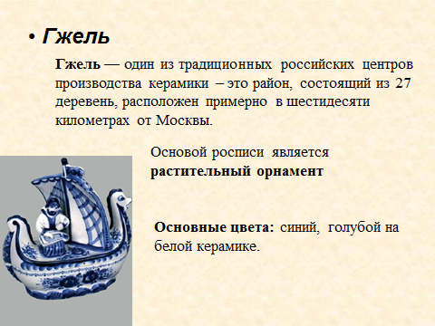
Скажите, пожалуйста, какие цвета и роспись характерны для Гжели – самой легко узнаваемой росписи.
(Гжель - это дивные синие цветы, травы и листья на белой керамике)
(слайд с городецкой росписью)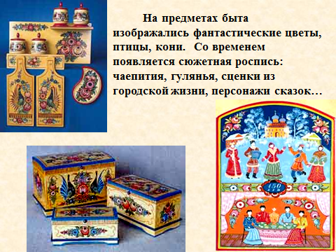
А вот такие прекрасные вещи делают мастера ещё одного промысла - Городца.
Городецкая роспись первоначально возникла в городе Городец Нижегородской губернии.
Это по преимуществу фантастические цветы, птицы, кони, выполненные маслеными красками по чистой доске или по фону, и украшающие детскую мебель, прялки, посуду, кухонные доски, разного рода сувениры.
Городецкая роспись - яркая, лаконичная, её отличают свободные мазки с белой и чёрной графической обводкой и характерный рисунок растений, животных.
Как правило, все элементы городецкой росписи имеют красный, розовый, синий, голубой, зелёный, и чёрный цвет на ярко-жёлтом фоне.
- Постановка художественной задачи.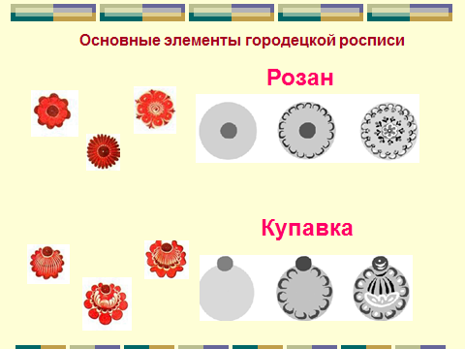
А теперь давайте поработаем, как городецкие мастера (ученики выполняют работу в альбоме, учитель на доске)
Сегодня мы постараемся научиться писать купавку и розан способом примакивания кистью.
Объяснение учителя. «Мастер пишет красками сразу по чистой доске или по фону, легко и уверенно нанося мазки без прорисовки контура. Сначала мастер крупной кистью делает замалевок – цветное пятно круглой формы. Из него и составляется композиция росписи. Затем, работая мелкой кистью, он усложняет форму цветка, делает серединку и дужки лепестков. Завершается работа белойоживкой в виде штрихов, дуг, лепестков, точек, которые придают цветам неповторимый вид.
Ученики тренируются в своих альбомах рисовать купавку.
А сейчас попробуйте самостоятельно нарисовать розан.
Ученики выполняют задание в альбоме.
3. Практическая работа.
На ваших партах находятся шаблоны элементы городецкой росписи, краски,палитра и подготовленный лист.Ваша задача «расписать» «под Городец».
Дети выполняют работу.
- Анализ детских работ.
Ученики, выполнившие работу, проходят по классу просматриваю работы остальных художников

5. Рефлексия. 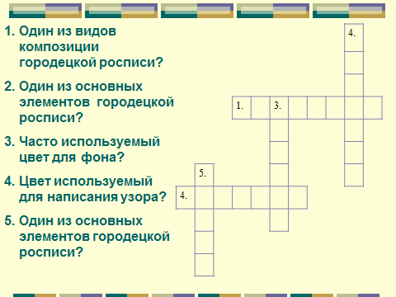
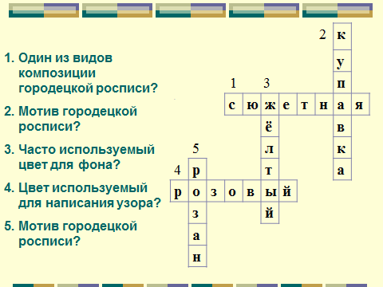.

6 .Заключительная часть
6.1 Оценивание: Выставка работ .
6.2 Подведение итогов урока
Что понравилось вам сегодня на уроке?
Что было сложного?
Урок окончен. Спасибо за урок
6.3. Уборка рабочего места
Приложение к уроку.
Элементы для аппликации.
